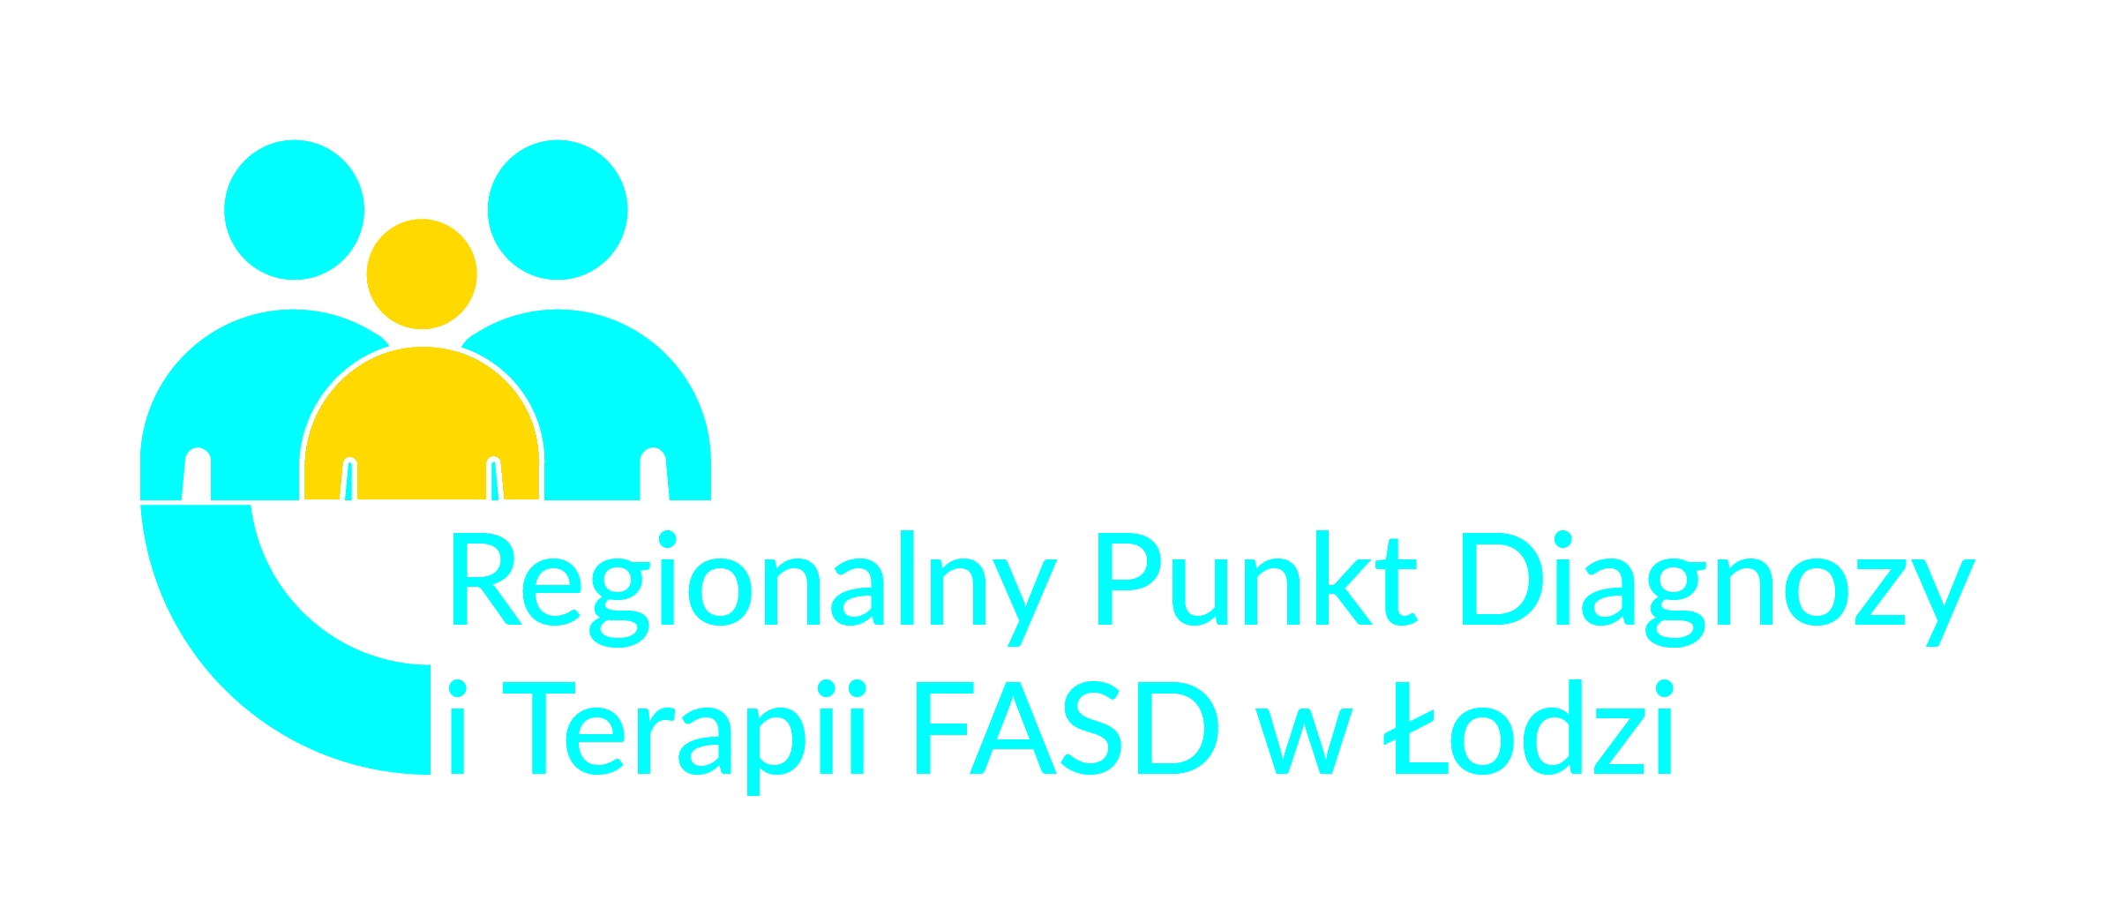
FORMULARZ ZGŁOSZENIOWY
Obóz terapeutyczny
w dniach:
25 - 30.06.2023 r.

Proszę o wypełnienie formularza zgłoszeniowego oraz wyrażenie zgody na przetwarzanie danych osobowych
i odesłanie na adres Regionalnego Centrum Polityki Społecznej w Łodzi, ul. Snycerska 8, 91-302 Łódź
lub przesłanie skanu formularza na adres: oboz.fasd@rcpslodz.pl.

Proszę o przesłanie formularza najpóźniej do dnia 02 czerwca 2023 r.
Proszę o czytelne wypełnienie drukowanymi literami. Formularz zawiera trzy strony.

Zaznacz znakiem X właściwy kwadrat

Dane osobowe dziecka oraz rodzica/opiekuna prawnego dziecka
Imię i nazwisko dziecka/ uczestnika obozu

Imię i nazwisko rodzica/opiekuna prawnego dziecka/uczestnika obozu
Adres zamieszkania dziecka/rodzica/opiekuna prawnego/uczestnika obozu
Telefon kontaktowy
do rodzica/opiekuna prawnego dziecka/uczestnika obozu
Adres e-mail kontaktowy
Dieta wegetariańska | dziecko ◻ tak ◻ nie  opiekun ◻ tak ◻ nie
Dieta bezglutenowa | dziecko ◻ tak ◻ nie  opiekun ◻ tak ◻ nie
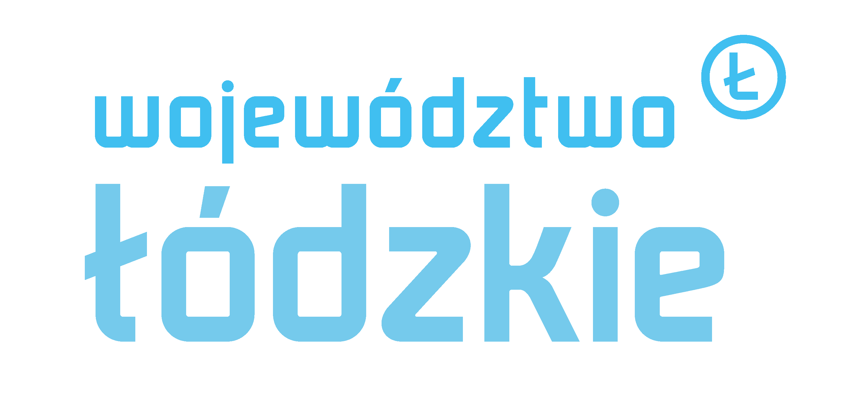

Wyrażam zgodę* / Nie wyrażam zgody*
na rejestrację oraz wykorzystanie wizerunku mojego/mojego dziecka/podopiecznego przez Regionalne Centrum Polityki Społecznej w Łodzi (Administrator), w tym
na przetwarzanie, o którym mowa w art. 7 zgodnie z Rozporządzeniem Parlamentu Europejskiego i Rady (UE) 2016/679 z 27 kwietnia 2016 roku w sprawie ochrony osób fizycznych w związku z przetwarzaniem danych osobowych w tym na publikowanie wizerunku przez organizatora w celu promocji i reklamy obozu terapeutycznego odbywającego się w dniach 25-30.06.2023 r. wraz z wizerunkiem innych osób uczestniczących w obozie terapeutycznym na stronie internetowej www.rcpslodz.pl oraz na oficjalnym profilu Facebook RCPS „Regionalne Centrum Polityki Społecznej w Łodzi”.

*Właściwe zaznaczyć lub skreślić błędne

Udział w obozie jest bezpłatny.

Po zakończeniu rekrutacji tj. po 02.06.2023 r., osoby zakwalifikowane do udziału
w obozie otrzymają na adres e-mail podany w formularzu zgłoszeniowym potwierdzenie
o zakwalifikowaniu.

Informacja o warunkach przetwarzania danych osobowych

Na podstawie art. 13 Rozporządzenia Parlamentu Europejskiego i Rady (UE) 2016/679 z 27 kwietnia 2016 roku
w sprawie ochrony osób fizycznych w związku z przetwarzaniem danych osobowych i w sprawie swobodnego przepływu takich danych oraz uchylenia dyrektywy 95/46/WE (RODO) informuję, że:

- Administratorem danych osobowych Pani/Pana oraz dziecka/podopiecznego jest Regionalne Centrum Polityki Społecznej z siedzibą w Łodzi ul. Snycerska 8, reprezentowane przez Dyrektora.
- Z osobą pełniącą funkcję Inspektora Danych Osobowych u Administratora Danych Osobowych można się skontaktować pod adresem: Łódź, ul. Snycerska 8, pod adresem mailowym: iodo@rcpslodz.pl nr tel. (42) 203 48 00.
- Dane osobowe Pani/Pana oraz dziecka/podopiecznego przetwarzane będą w następujących celach:
  - przeprowadzenia rekrutacji na obóz terapeutyczny, którego dotyczy zgłoszenie,
  - prowadzenia korespondencji, w tym korespondencji elektronicznej,
  - wypełnienia obowiązków archiwizacyjnych,
  - na potrzeby procesów kontroli,
  - w celu promocji organizowanego wydarzenia.
- Podstawą prawną przetwarzania danych osobowych Pani/Pana oraz dziecka/podopiecznego jest:
    - Art.6 ust. 1 lit. a) RODO osoba, której dane dotyczą wyraziła zgodę na przetwarzanie danych
w postaci wizerunku, wyrażenie zgody jest dobrowolne jednak jej nie udzielenie spowoduje brak możliwości wykonywania spersonalizowanych zdjęć i promocją z ich wykorzystaniem;
    - Art.6 ust. 1 lit. b) RODO przetwarzanie jest niezbędne do wykonania umowy, której stroną jest osoba, której dane dotyczą, lub do podjęcia działań na żądanie osoby, której dane dotyczą, przed zawarciem umowy;
    - Art.6 ust.1 lit. e) RODO przetwarzanie jest niezbędne do wykonania zadania realizowanego
w interesie publicznym lub w ramach sprawowania władzy publicznej powierzonej administratorowi
w związku z art. 35 ust. 1 pkt. 1 ustawy z dnia 27.08.1997 r. o rehabilitacji zawodowej i społecznej oraz zatrudnieniu osób niepełnosprawnych.
    - Art. 6 ust. 1 lit. f) RODO w związku z prawnie uzasadnionym interesem w związku z promocją wydarzenia poprzez wykonywanie zdjęć i rozpowszechnianie ich na podstawie art. 81 ust. 2 pkt. 2 ustawy o prawach autorskich i prawach pokrewnych osób stanowiących jedynie element większej całości wydarzenia.
- Kategoriami odbiorców danych osobowych Pani/Pana oraz dziecka/podopiecznego będą: podmioty upoważnione na podstawie przepisów prawa, podmiot realizujący obóz terapeutyczny, na podstawie zawartej umowy, podmioty dostarczające oprogramowanie, podmioty zajmujące się archiwizacją. Ponadto, w zakresie stanowiącym informację publiczną dane będą ujawniane każdemu zainteresowanemu taką informacją lub publikowane na stronie urzędu (www.rcpslodz.pl).
- Dane osobowe Pani/Pana oraz dziecka/podopiecznego będą przechowywane przez okres wskazany
w „jednolitym rzeczowym wykazie akt”, który stanowi załącznik do Zarządzenia Nr 1/2018 Dyrektora Regionalnego Centrum Polityki Społecznej z dnia 04.01.2018 roku w sprawie: przepisów kancelaryjnych
i archiwalnych stosowanych w Regionalnym Centrum Polityki Społecznej, tzn. 5 lat.
- Posiada Pani/Pan prawo do żądania dostępu do swoich danych osobowych oraz dziecka/podopiecznego, sporządzania ich kopii oraz prawo ich sprostowania jeżeli są niezgodne ze stanem rzeczywistym, usunięcia lub ograniczenia przetwarzania tych danych, prawo do przenoszenia danych.
- Z przyczyn związanych z Pani/Pana szczególną sytuacją przysługuje Pani/Panu prawo wniesienia sprzeciwu przeciwko przetwarzaniu danych.
- Podanie przez Panią/Pana danych osobowych jest warunkiem udziału w wydarzeniu, odmowa podania danych skutkować będzie brakiem możliwości zapisania na wydarzenie.
- Posiada Pani/Pan prawo do wniesienia skargi do organu nadzorczego zajmującego się ochroną danych osobowych gdy uzna Pani/Pan, iż przetwarzanie danych narusza przepisy RODO.
- Dane osobowe Pani/Pana oraz dziecka/podopiecznego nie będą przetwarzane w sposób zautomatyzowany (w tym przez profilowanie) ani dane nie będą przekazywane do Państwa trzeciego lub organizacji międzynarodowej.

Potwierdzam prawidłowość danych oraz zapoznanie się z przekazanymi informacjami

………………………………………..
Data i podpis uczestnika obozu
(rodzica/opiekuna prawnego dziecka)

